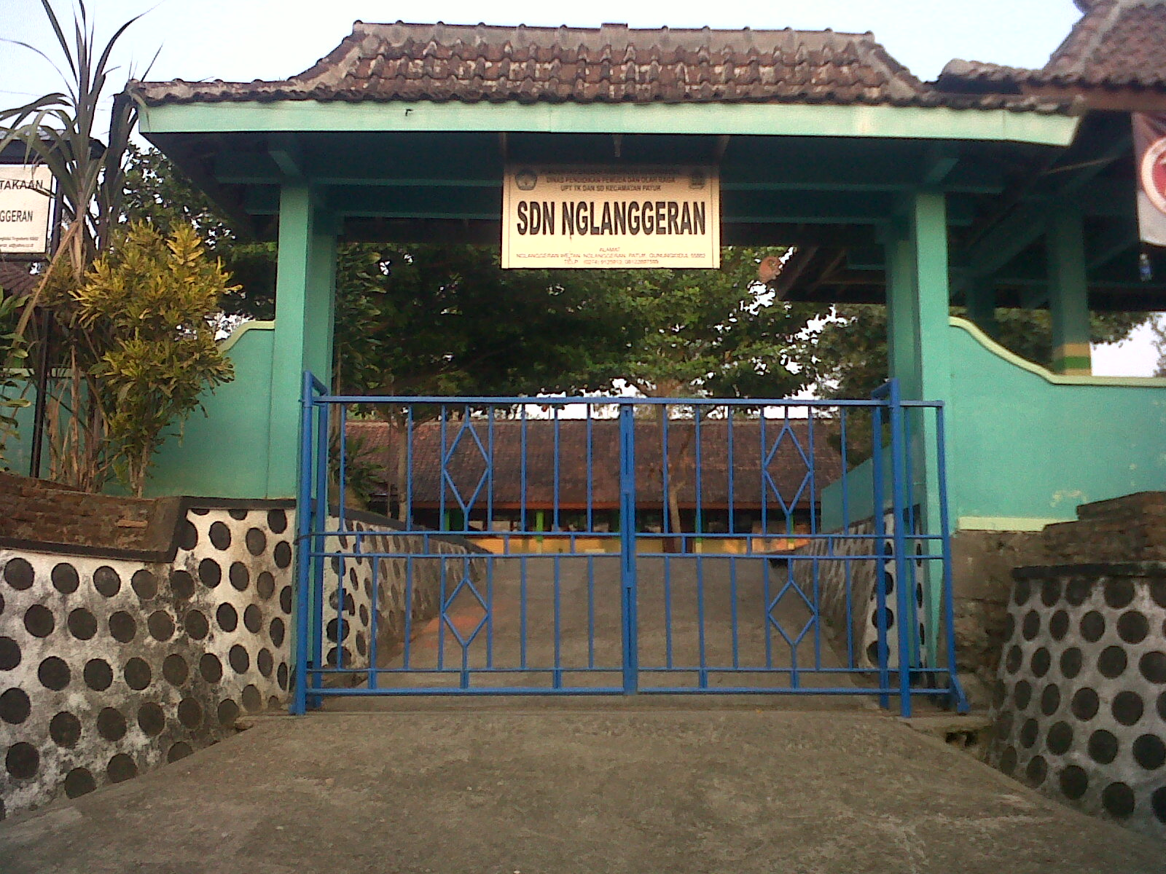

**SDN Nglanggeran Pemerhati Regenerasi Kesenian Karawitan**

SD N Nglanggeran merupakan sekolah dasar yang terletak di Dusun Nglanggeran Wetan, Desa Nglanggeran, Kecamatan Patuk, Gunungkidul mempunyai banyak extra kurikuler antara lain Karawitan, Teknologi Informasi dan Komunikasi (TIK), Bahasa Inggris, dan Pramuka.

Ibu Dewi salah satu guru yang sudah mengajar sejak tahun 2009 menuturkan bahwa extra kurikuler karawitan menjadi favorit para siswa karena mengandung unsur seni dan budaya daerah setempat. Kelompok ekstra kurikuler ini berlatih setiap hari sabtu setiap minggunya, kegiatan ini dikembangkan berkat dukungan dari warga dan wali murid berupa bantuan seperangkat gamelan.

“Dalam waktu dekat, anak –anak kelas III sampai kelas VI akan mengikuti kegiatan karawitan di Jogja TV” tutur Ibu Dewi, salah satu guru di SD tersebut.

SDN Nglanggeran berdiri sejak lebih dari 40 tahun yang lalu. Pada tahun ajaran ini sekolah memiliki 105 siswa dan 14 orang guru serta karyawan.

Warga Nglanggeran dan sekitarnya memilih menyekolahkan anak mereka di SD N Nglanggeran. Salah satu alasannya karena letak sekolah yang dekat dengan pemukiman warga. “*Sekolah e cerak kalih griyo kulo mbak* (sekolahnya dekat dengan rumah saya)” kata Ibu Susil, salah satu orang tua murid.

Sekolah ini juga memiliki fasilitas yang memadai. Jumlah toilet yang cukup, laboratorium komputer, mushola dan ruang kelas yang nyaman.

Jadi kesimpulannya selain mempunyai seni karawitan sebagai favorit, factor lokasi dan fasilitas yang lengkap menjadi daya tarik masyarakat untuk menyekolahkan anaknya di SD N Nglanggeran. (EERDP).